Vielen Dank, dass du dir unsere Anschreiben-Vorlage heruntergeladen hast! Es handelt sich hierbei um einen Mustertext, den du, um ihn zu verwenden, individualisieren und inhaltlich anpassen solltest.

Lösche dazu diese Seite aus diesem Dokument und ergänze das Anschreiben mit deinen persönlichen Informationen. Die Seite kannst du ganz einfach löschen, indem du alle Inhalte auf dieser Seite markierst und die Entfernen-Taste („Entf“) drückst.

Wenn du dir beim Erstellen deines Anschreibens unsicher bist und inhaltliche Unterstützung brauchst, empfehlen wir dir den kostenlosen Bewerbungsgenerator von bewerbung2go. Dieser bietet dir einige Hilfestellungen und Designoptionen, mit denen du deine individuelle Bewerbung erstellen kannst.

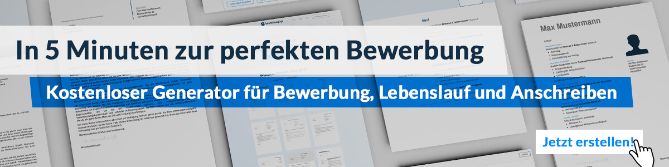
Hier entlang zum kostenlosen Bewerbungsgenerator von bewerbung2go

Arbeitgeber GmbH
Name Nachname
Straße 123
12345 Musterstadt
Musterstadt, 29.07.2026

Bewerbung als Einsatzleiter

Sehr geehrte Damen und Herren,

effiziente Koordination, schnelles Reaktionsvermögen und die sichere Führung von Einsatzkräften – diese zentralen Aufgaben eines Einsatzleiters bestimmen meinen beruflichen Alltag. In einer Organisation wie der Ihren, die für Professionalität und strukturiertes Krisenmanagement steht, sehe ich die ideale Möglichkeit, meine Erfahrung und meine strategischen Fähigkeiten einzubringen.
Seit [X] Jahren bin ich in der [Branche, z. B. Feuerwehr, Rettungsdienst, Sicherheitsdienst] tätig und habe in verschiedenen Einsätzen Verantwortung übernommen. Als [bisherige Position, z. B. Gruppenführer, Schichtleiter] war ich für die Steuerung von Einsatzkräften, die Lagebewertung und die Kommunikation mit der Leitstelle und anderen Behörden zuständig. Besonders in dynamischen und anspruchsvollen Situationen bewähren sich meine Entscheidungsstärke und mein strukturiertes Vorgehen.
Ein wesentlicher Bestandteil meiner Arbeit ist die kontinuierliche Optimierung von Abläufen. So habe ich beispielsweise [ein konkretes Beispiel, z. B. "ein standardisiertes Einsatzprotokoll eingeführt, das die Reaktionszeit bei Notfällen um X % verkürzt hat"]. Zudem verfüge ich über fundierte Kenntnisse in [z. B. Gefahrstoffmanagement, Rettungstaktiken, Brandschutz oder Krisenkommunikation] und bilde mich regelmäßig weiter, um aktuellen Herausforderungen bestmöglich zu begegnen. Neben der operativen Einsatzleitung bringe ich Erfahrung in der Schulung und Führung von Teams mit. Die Motivation und Sicherheit meiner Mannschaft stehen für mich an oberster Stelle, denn ein effektiver Einsatz hängt nicht nur von der Strategie, sondern auch von der Zusammenarbeit und dem Vertrauen innerhalb des Teams ab.
Ich freue mich darauf, meine Erfahrung und mein Engagement in Ihre Organisation einzubringen. Gerne stehe ich Ihnen für ein persönliches Gespräch zur Verfügung, um über meine Qualifikationen und Ihre Anforderungen zu sprechen.

Mit freundlichen Grüßen


Karsten Krupp

